ИТОГи СОЦИАЛЬНО-ЭКОНОМИЧЕСКОГО РАЗВИТИЯ брасовского мунципального РАЙОНА В 2023 ГОДУ И ЗАДАЧи НА 2024 ГОД

По итогам 2023 года в Брасовском районе имеются определенные успехи в экономическом и социальном развитии. Основу экономического потенциала района составляет агропромышленный комплекс и перерабатывающая промышленность. В этих сферах экономики занята бОльшая часть трудоспособного населения района.
Производством сельскохозяйственной продукции занимаются 7 сельхозпредприятий и 15 крестьянских (фермерских) хозяйств, свыше восьми тысяч личных подсобных хозяйств. В сельскохозяйственных организациях работает 651 человек, средняя заработная плата за 2023 год составила 46857 рублей. 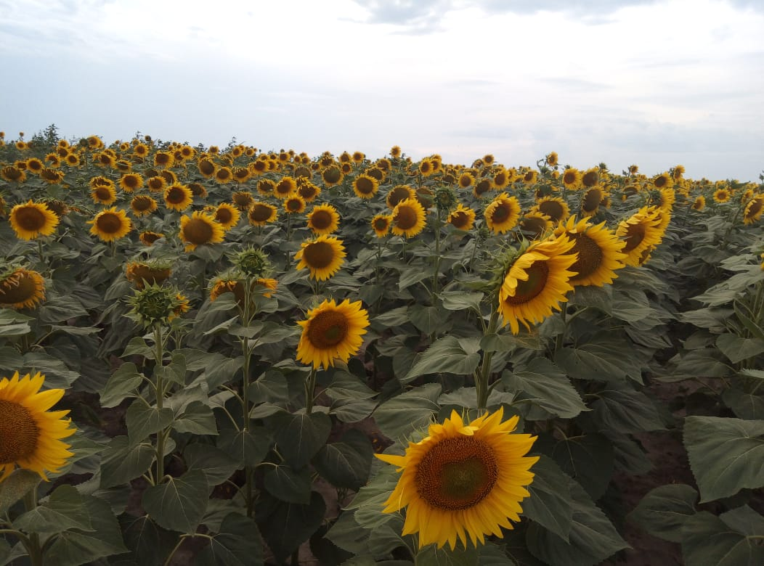

Одной из ключевых задач современного сельского хозяйства остается увеличение производства зерна. Валовое производство зерна в весе после доработки в 2023 году составило в сельскохозяйственных предприятиях и крестьянских (фермерских) хозяйствах 87 тысяч 28 тонн при средней урожайности 58,1 центнеров с гектара (112 % к уровню 2022 года), технических культур – 40,5 тысяч тонн при средней урожайности 30,8 центнера с гектара. Картофеля произведено 16,1 тысяч тонн при средней урожайности 474 центнера с гектара (158 % к уровню прошлого года).
Самое большое зерновое поле в районе у ООО «Сельхозник». С площади 8,5 тысяч гектаров здесь намолочено около сорока восьми тысяч тонн зерна при средней урожайности 56,3 центнера с гектара. Труженики «Агрохолдинга «Охотно» собрали по 73,2 центнера с гектара, агропромышленного холдинга «Добронравов-АГРО» - по 71,5 центнеров с гектара.
Последние несколько лет в районе по поручению Губернатора области Богомаза Александра Васильевича ведется активная работа по введению в оборот неиспользуемых земель сельскохозяйственного назначения. В 2023 году введено в оборот 800 гектаров сельхозугодий.
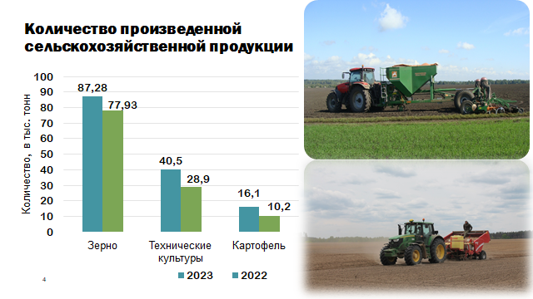

В рамках государственной поддержки развития АПК из бюджетов всех уровней получено субсидий и компенсаций на сумму 130,6 миллионов рублей (120,8 % к 2022 году). В 2023 году индивидуальные предприниматели Соломатова Анна Михайловна и Петрушин Виктор Викторович приняли участие в конкурсном отборе на право предоставления грантов «Агростартап» регионального проекта «Акселерация субъектов малого и среднего предпринимательства» в рамках национального проекта «Малое и среднее предпринимательство и поддержка индивидуальной предпринимательской инициативы». По решению региональной конкурсной комиссии им были предоставлены гранты в размере 4,6 миллиона рублей по направлению «Разведение крупного рогатого скота мясного и молочного направлений продуктивности».
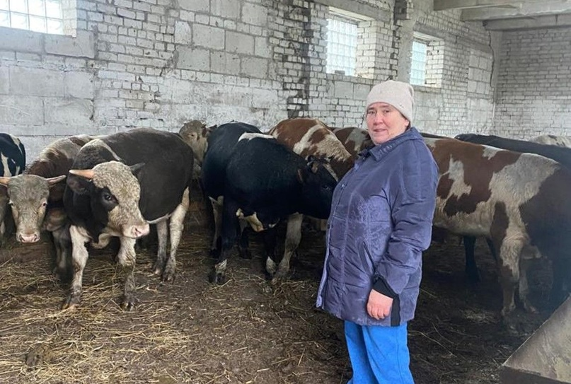
Численность крупного рогатого скота во всех категориях хозяйств выросла за год на 5% и составила по состоянию на 1 января 2024 года 23546 голов, в том числе в ООО «Брянская мясная компания» - 13876 голов, ООО «Дружба-2» - 7934 головы, ООО «Сельхозник» - 1288 голов. Поголовье коров в районе увеличилось за год на 6,5% и составило 11940 голов, в том числе молочного направления – 4326 голов.
Валовый надой молока за 2023 год по коллективным и крестьянским (фермерским) хозяйствам превысил уровень 2022 года в 1,7 раза и составил 40755 тонн, средний надой на корову - 9928 килограммов (106 % к уровню прошлого года). В основном такого улучшения показателей удалось добиться за счет реализации ООО «Дружба-2» инвестиционного проекта "Строительство животноводческого комплекса молочного направления на 3600 голов дойного стада со шлейфом молодняка". В рамках реализации инвестпроекта на ферме находится 7934 головы скота, что в 1,4 раза выше уровня 2022 года, в том числе 3600 коров (это достижение планового показателя). Валовое производство молока составляет 37135 тонн, в 1,8 раза выше уровня прошлого года.
Одной из самых почетных наград для тружеников сельского хозяйства региона по праву является приз Губернатора Брянской области «Золотой колос», который вручается ежегодно за наивысшие результаты в развитии сельскохозяйственного производства. По итогам 2023 года приза Губернатора Брянской области «Золотой колос» удостоился наш район.
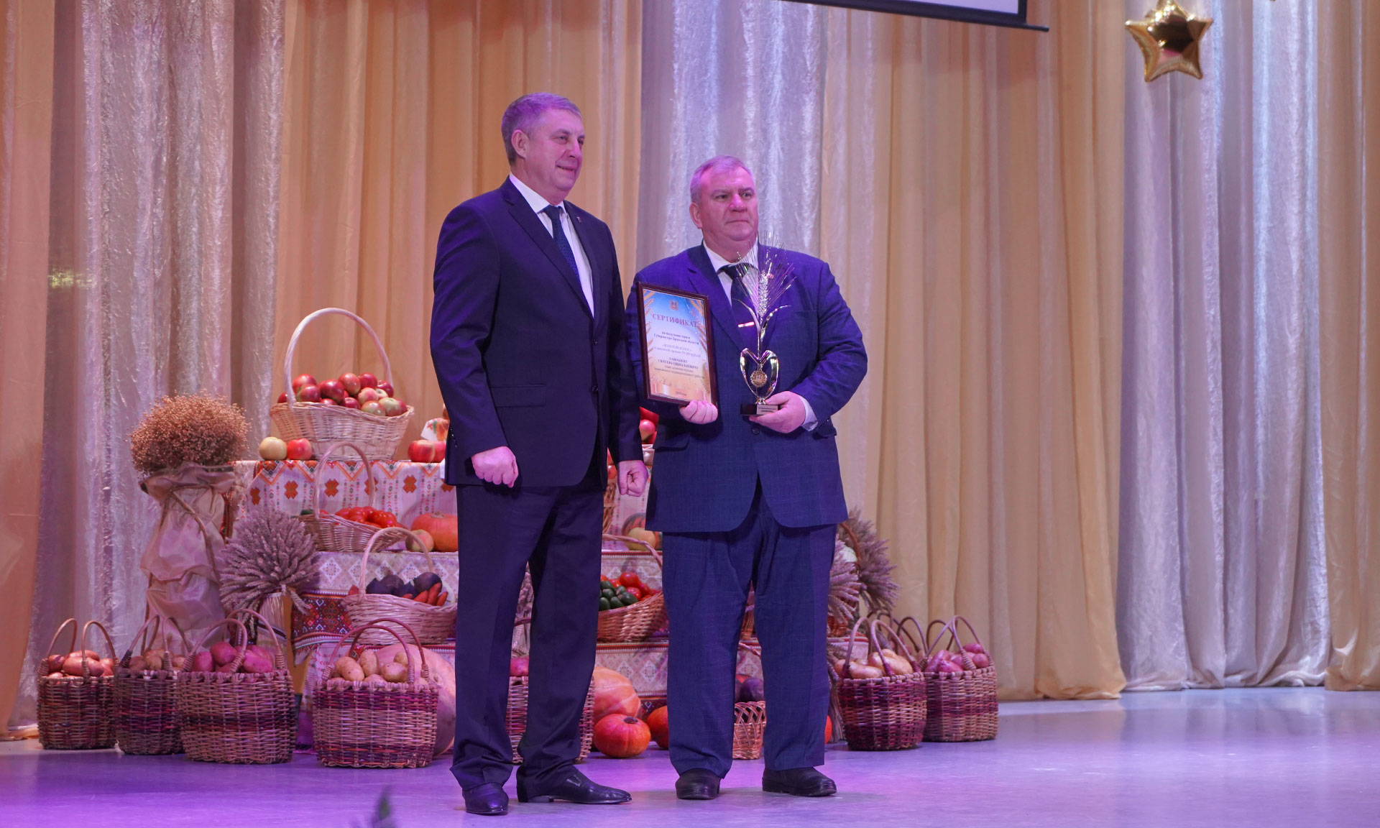
Инвестиционная политика органов местного самоуправления района направлена на устойчивое развитие экономики муниципального образования и повышение качества жизни населения. По оперативным данным, объем инвестиций в основной капитал в крупных и средних предприятиях района составил более полутора миллиарда рублей.
Кроме проекта «Дружба-2», на территории района реализуется проект ООО «Брасовские сыры» по строительству нового цеха производства твердых сыров мощностью 1200 тонн в месяц, стоимостью 1 миллиард 271 с половиной миллионов рублей. «Брасовские сыры» стали одним из 12-и предприятий Брянщины, которые присоединились с 2022 года к национальному проекту «Производительность труда». Внедрение принципов бережливого производства дает возможность сократить потери, оптимизировать производственные процессы, а также увеличить объёмы производства.
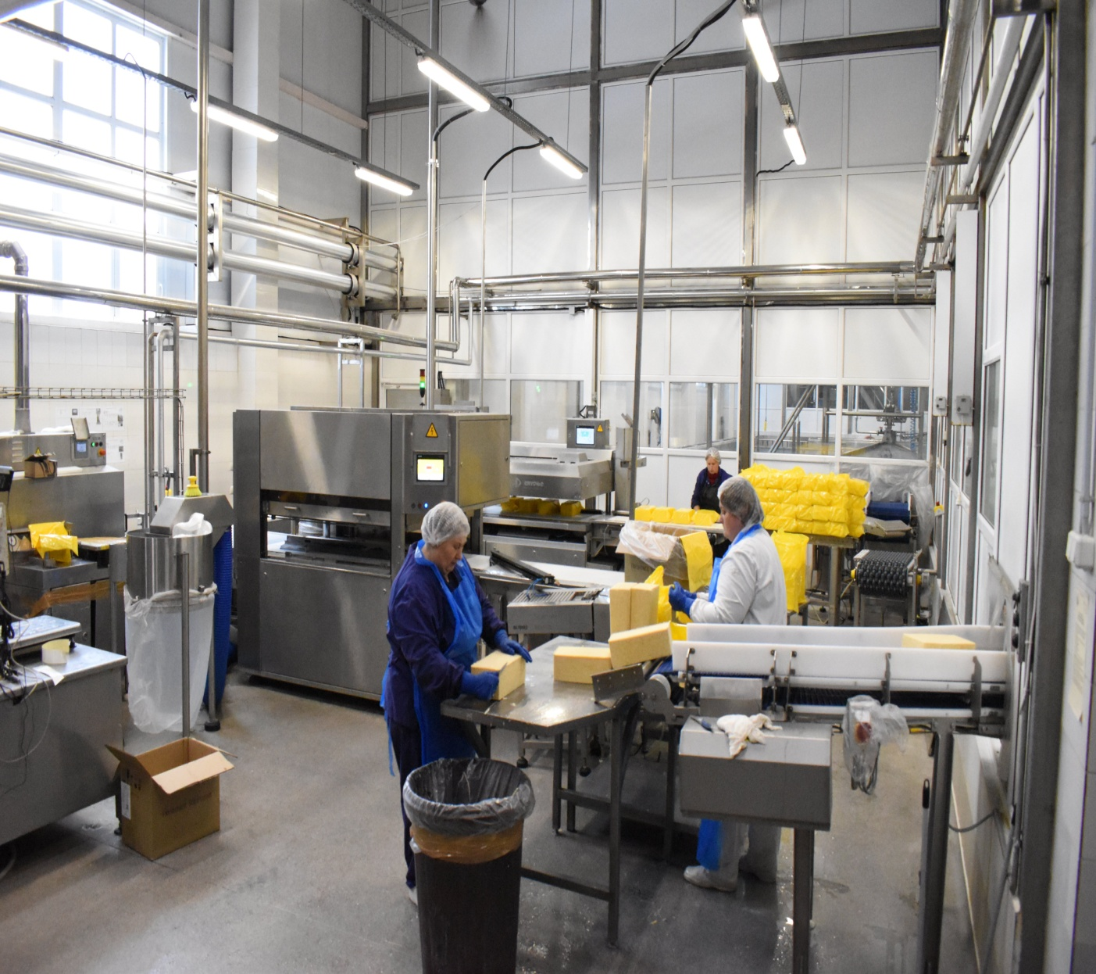
В 2023 году крупными и средними предприятиями всех видов экономической деятельности района отгружено товаров на сумму 10,4 миллиарда рублей (108,6% к уровню прошлого года), объем промышленного производства составил 6 миллиардов рублей. И здесь, помимо сырзавода, я хочу поблагодарить руководителей и коллективы и всех других наших предприятий.
Район активно участвует в реализации национальных проектов. В рамках реализации региональной программы «Чистая вода» Национального проекта «Экология» проведена реконструкция системы водоснабжения в селе Веребск (цена контракта 7,8 миллиона рублей) Также завершены работы по строительству водозаборного сооружения в п. Коммуна. Продолжаются работы по строительству очистных сооружений в поселке Локоть; в силу негативных погодных условий реализация контракта по их строительству продолжится в 2024 году. Завершается выполнение работ по сохранению объекта культурного наследия регионального значения «Дом архитектора», на эти цели выделено более 11 миллионов рублей. В текущем году администрацией района получено положительное заключение государственной экспертизы проектно-сметной документации и уже проведены торги на определение подрядной организации по объекту «Реконструкция водоснабжения поселка Локоть (ул. Советская, пер. Рабочий)» с объемом финансирования 14 миллионов рублей.
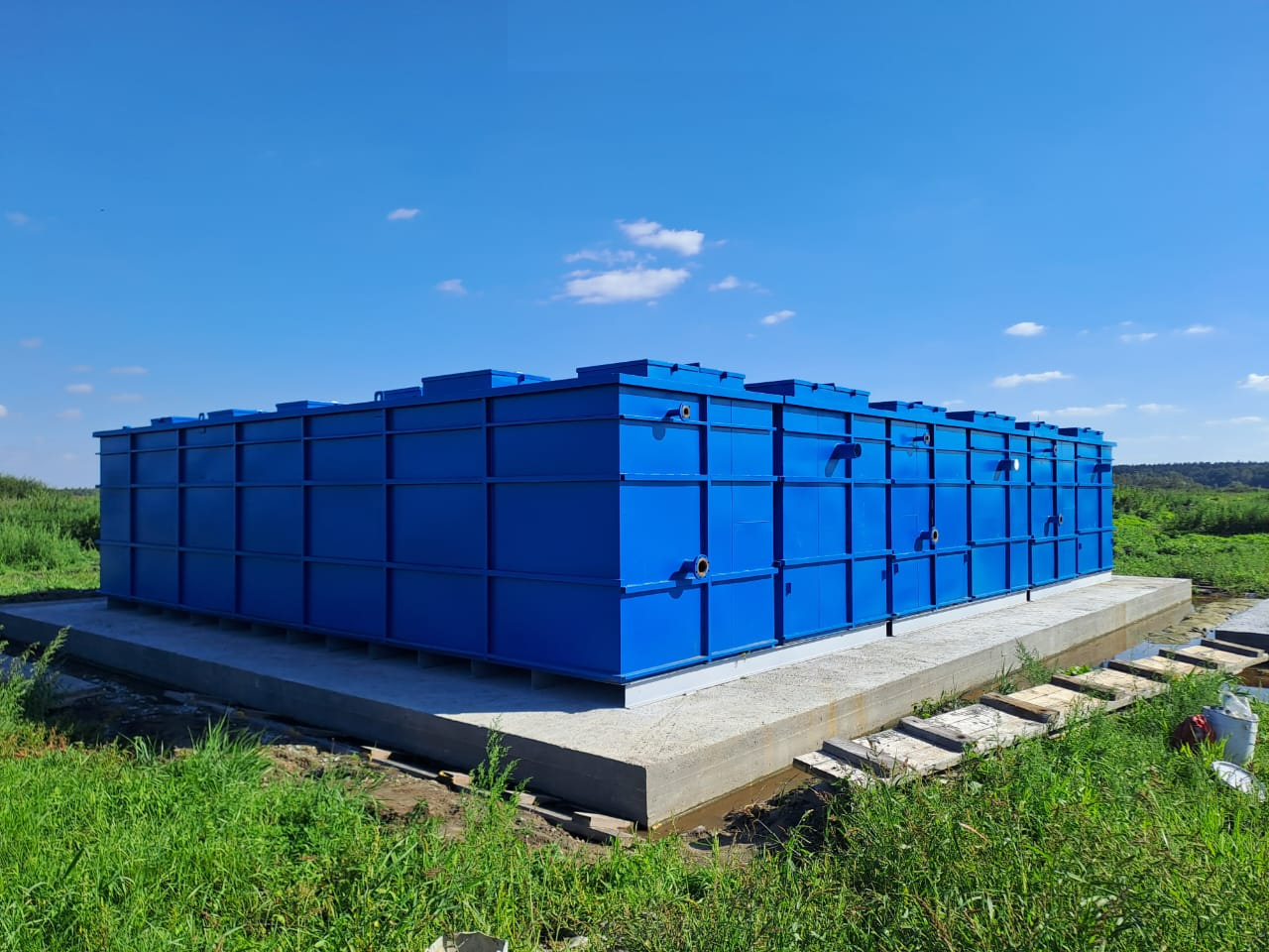
В рамках национального проекта «Жилье и городская среда» (региональный проект «Формирование комфортной городской среды») выполнены работы по благоустройству дворовых территории многоквартирных домов 1,3,5 по улице Вали Котика, дома 40 по улице Победы и дома 48 по улице Липовая аллея на сумму более 5,5 миллионов рублей. В настоящее время проведены торги и заключен контракт на выполнение работ по благоустройству дворовой территории многоквартирных домов № 43, 45, 47, 49, 49 а, 51 по проспекту Ленина на общую сумму более 5,3 миллиона рублей.
На территории района реализуется национальный проект «Безопасные и качественные автомобильные дороги». Выполнены работы по ремонту автодорог по улицам Луговая, Пролетарская, Свердлова, Лермонтова, переулкам Конезаводской и 2-й Первомайский, к очистным сооружениям южнее улицы Маркова, произведен ремонт тротуаров по улице Дзержинского на общую сумму около 25 миллионов рублей. В ходе проведения всех электронных аукционов администрация района съэкономила около двадцати двух миллионов рублей, в том числе 4,6 миллиона на аукционах по ремонту автодорог, которые, в свою очередь, были также направлены на эти цели.
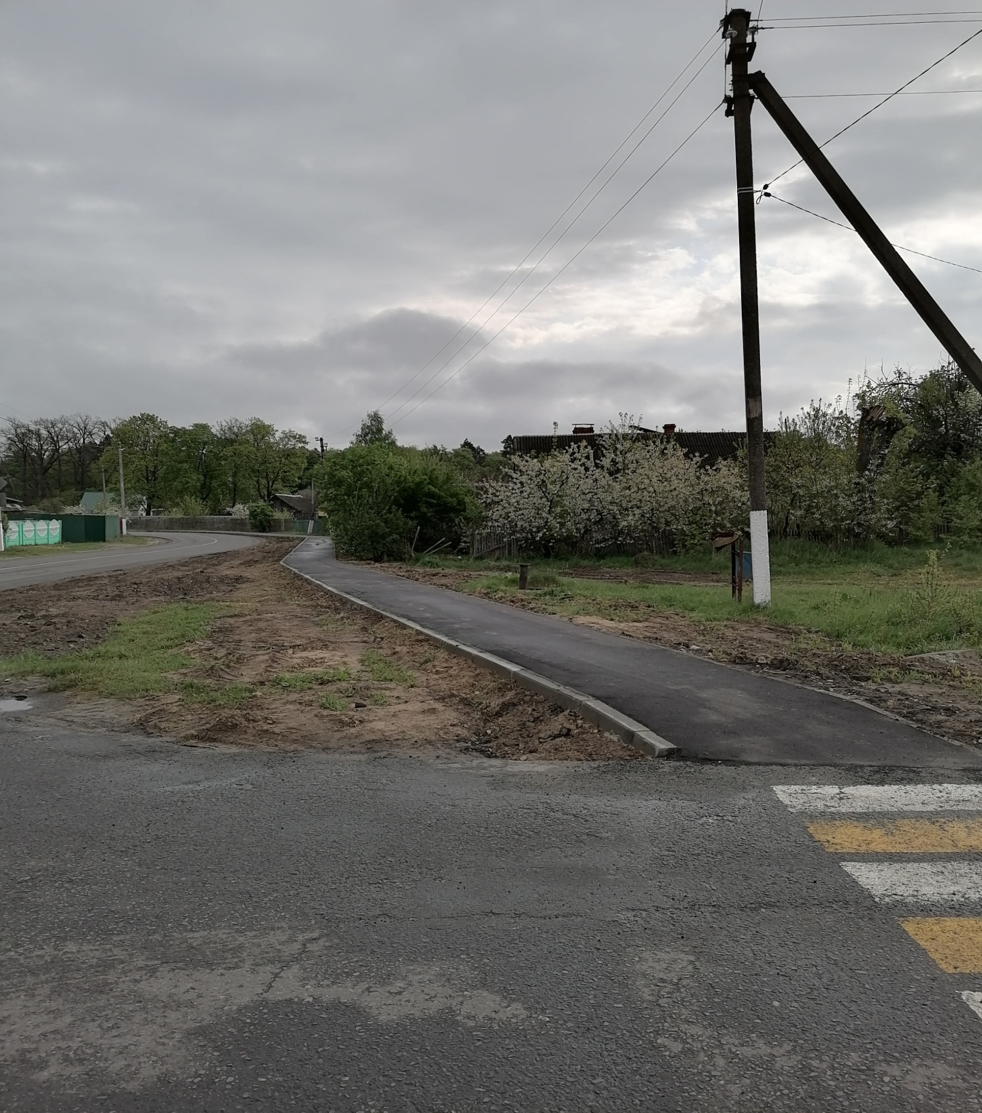
Кроме того, в рамках федеральной программы «Устойчивое развитие сельских территорий» проведена реконструкция участка автодороги «Локоть – Кретово – Турищево» протяженностью 9 километров. На эти цели было выделено 270 миллионов рублей. Подрядная организация Брасовский ДРСУч АО «Брянскавтодор» построила в населенных пунктах тротуары, оборудовала пешеходные переходы, заездные карманы, установила новые дорожные знаки; по региональной программе «Содержание областных дорог» провела обновление верхних изношенных слоев дорожного полотна на участке автомобильной дороги «Холмецкий Хутор – Холмечь» протяженностью 4,7 километра. Из областного бюджета на выполнение данных работ направлен 21 миллион рублей.
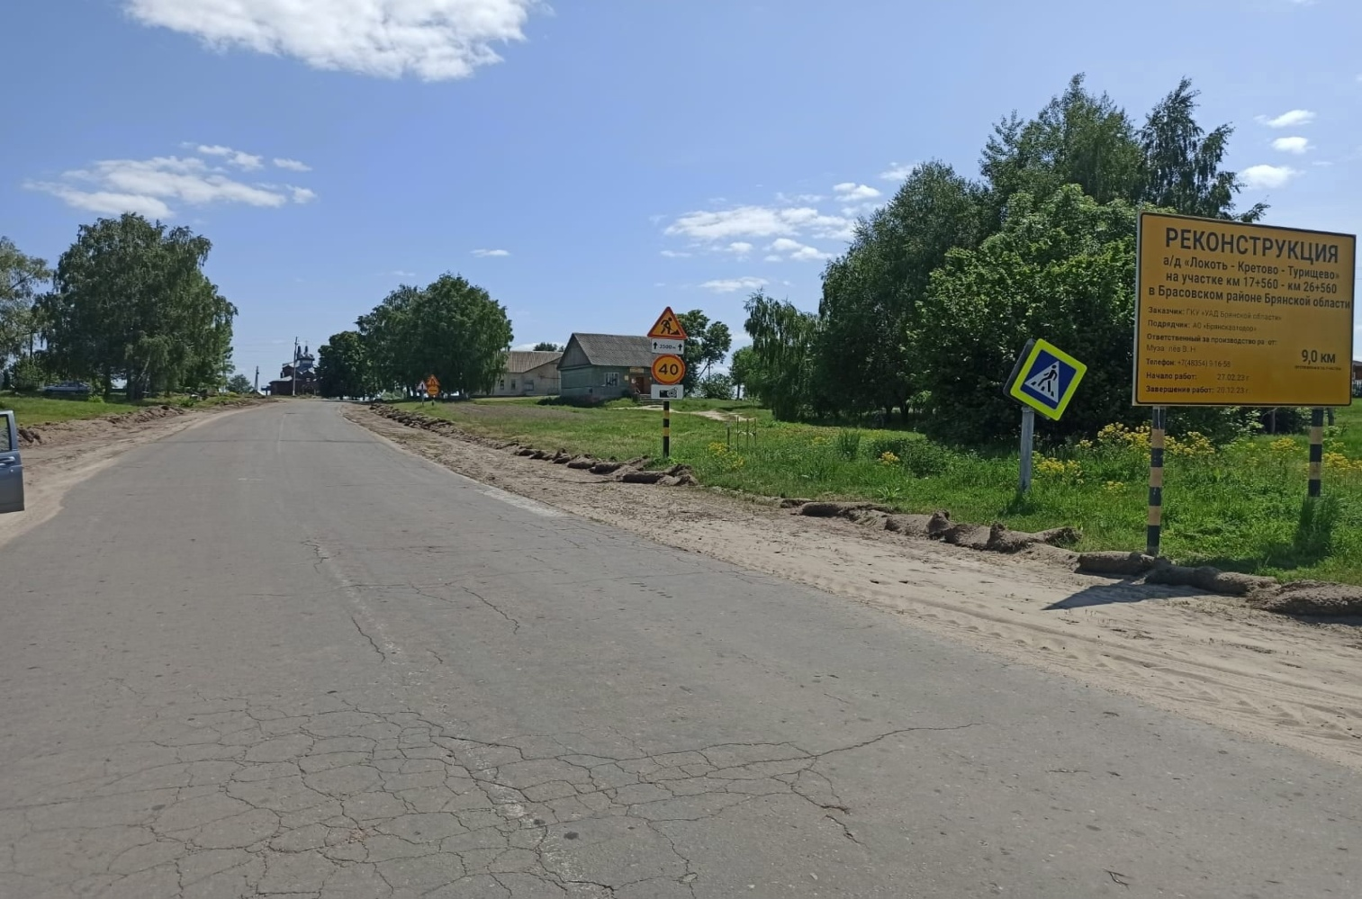
В рамках региональной программы «Проведение капитального ремонта общего имущества многоквартирных домов на территории Брянской области» проведен ремонт кровель двух домов в поселке Локоть (№ 59 по проспекту Ленина и №64 по улице Транспортная), и дома № 8 по улице Советская в селе Брасово. В 2024 году планируется произвести ремонт кровель многоквартирных домов № 51, 57, 61 по проспекту Ленина, № 9 по улице Вали Котика райцентра и домов № 3, 8, 8а по улице Заводская в деревне Погребы.
Продолжались в 2023 году мероприятия по совершенствованию уличного освещения п. Локоть. Были проведены работы по монтажу двадцати электрических опор и установке двадцати новых энергоэффективных светодиодных светильников на проспекте Ленина на общую сумму 464 тысячи рублей.
В 2023 году завершена программа «Переселение граждан из аварийного жилищного фонда», в целях которой администрацией района приобретено 10 квартир для данной категории лиц и одна квартира передана в собственность из муниципального жилого фонда. Общая стоимость реализации программы в районе составила более 15 миллионов рублей.
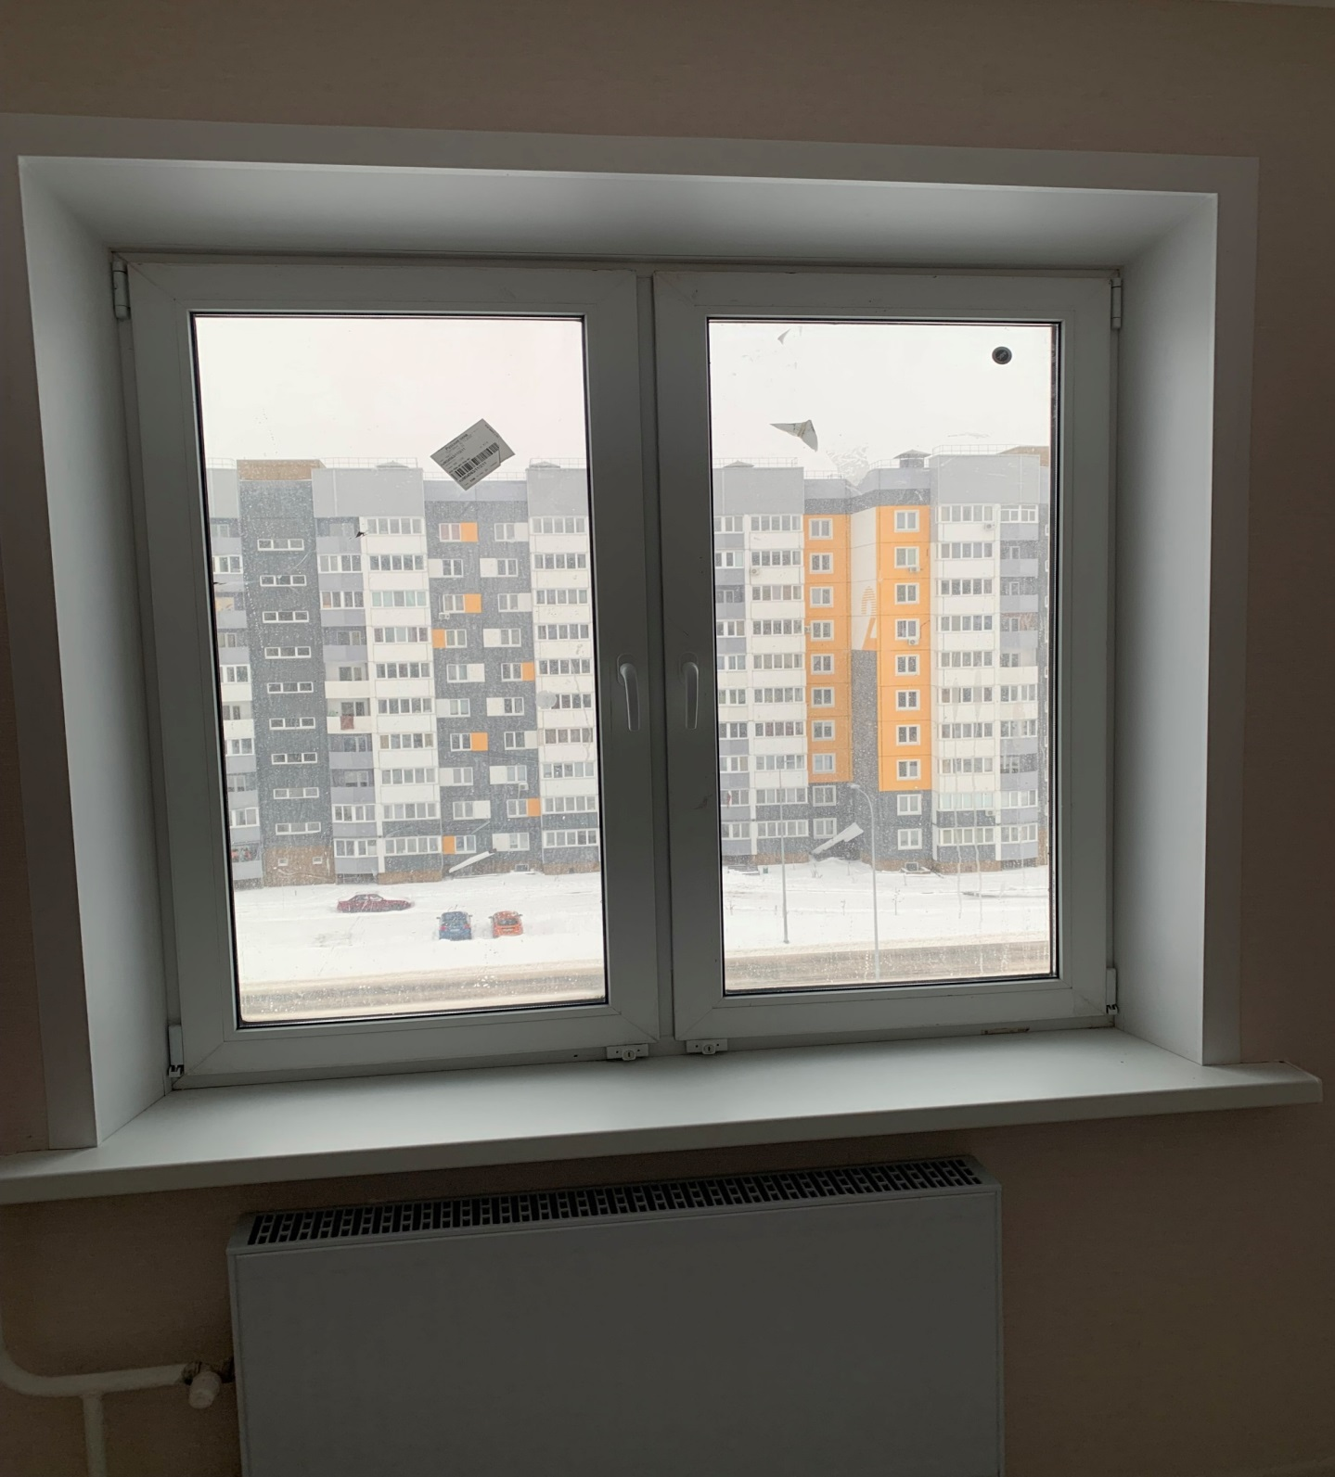
Проведена большая работа по разработке проектно-сметной документации по строительству спортивно-оздоровительного комплекса в поселке Локоть, после получения положительного заключения государственной экспертизы в октябре 2023 года проведены электронные торги, в которых приняли участие 3 строительные компании. В результате при экономии 17 миллионов рублей в торгах победила и заключила с администрацией района муниципальный контракт на сумму 245 с половиной миллионов рублей Ремонтно-Строительная фирма «АРЭН-Стройцентр». Срок выполнения работ по контракту – февраль 2025 года. Организация приступила к выполнению работ.
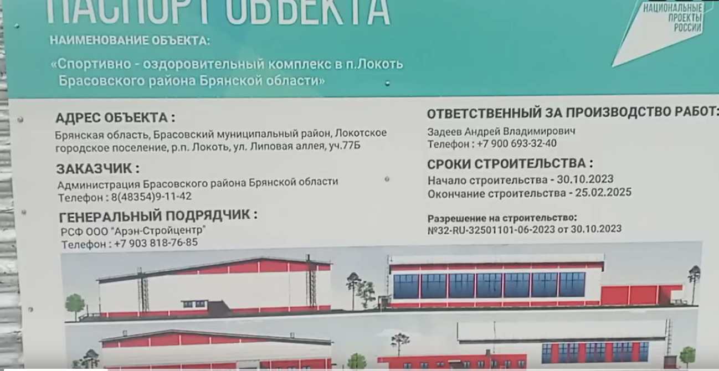
По государственной программе «Обеспечение доступным и комфортным жильем, коммунальными услугами граждан Российской Федерации» в 2023 году молодой семье вручен жилищный сертификат. В соответствии с Федеральным законом «О социальной защите инвалидов» выдано одно свидетельство о предоставлении мер социальной поддержки по обеспечению жильем отдельных категорий граждан, нуждающихся в улучшении жилищных условий, по категории «инвалиды». Приобретена благоустроенная квартира на первичном рынке в Брянском районе для детей-сирот, всего же за время действия программы благоустроенное жилье в районе получили 68 детей из данной категории лиц. В текущем году планируется приобретение двух квартир и выдача двух жилищных сертификатов для детей-сирот и приобретение квартиры для тренера.
Ряд поселений района прошли конкурсный отбор проектов инициативного бюджетирования муниципальных образований Брянской области и получили субсидии из областного бюджета на их реализацию. В частности, Локотское городское поселение за счет данных средств провело благоустройство площади имени Ленина на сумму более 1,4 миллиона рублей, за счет полученной экономии проведены работы по замене каменного забора на площади на металлический. В Вороновологском, Глодневском, Добриковском и Крупецком сельских поселениях района проведены работы по благоустройству братской могилы, детских и спортивных площадок на общую сумму около четырех миллионов рублей.
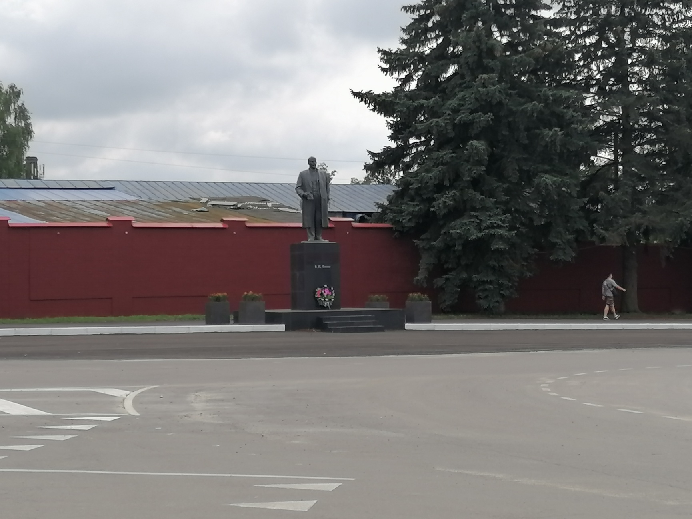

В текущем году также подготовлены в рамках Программы и направлены на рассмотрение в областную конкурсную комиссию 8 проектов инициативного бюджетирования Локотского городского, Вороновологского, Дубровского, Глодневского, Крупецкого, Добриковского, Столбовского и Погребского сельских поселений.
Эффективность местного самоуправления во многом зависит от степени обеспеченности материально-финансовыми ресурсами, что дает возможность исполнить принимаемые на себя бюджетные обязательства.
За истекший год консолидированный бюджет района исполнен по доходам в объеме 666,1 миллионов рублей, что выше уровня 2022 года на 55,6 миллиона рублей. Собственные доходы бюджета составили 194,8 миллиона рублей, безвозмездные поступления - 471,3 миллиона рублей, что выше уровня 2022 года на 55,7 миллионов рублей.
За последние пять лет доходная часть консолидированного бюджета района увеличилась на 260 миллионов рублей. Это позволило на протяжении всего времени участвовать в софинансировании таких важных программ, как обеспечение жильем молодых семей, реконструкция водоснабжения населенных пунктов района, капитальный и текущий ремонт детских дошкольных и общеобразовательных учреждений, и других.
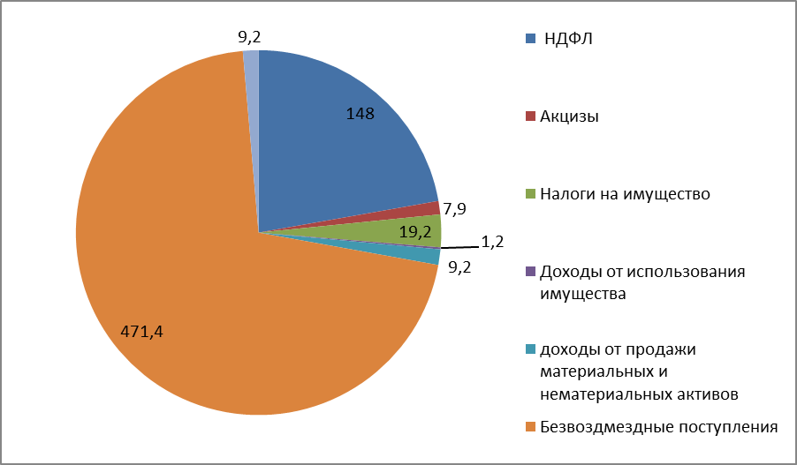
Структура доходов консолидированного бюджета за последние пять лет существенных изменений не претерпела, однако, в натуральном выражении ежегодно отмечается устойчивый рост доходов. Наибольший удельный вес в структуре доходов занимает налог на доходы физических лиц. Его доля в общем объеме собственных доходов составляет 76 % или 148 миллионов рублей, что выше уровня 2022 года на 7,7 миллионов рублей. Увеличение поступлений по НДФЛ произошло за счет роста налогооблагаемой базы обществ с ограниченной ответственностью «Брасовские сыры», «Сельхозник», «Агрохолдинг Охотно».
Администрацией района в 2023 год продан 41 земельный участок, в том числе 17 участков на торгах, на общую сумму 6,3 миллиона рублей. Площадь реализованных земель 308 гектаров, из них 293 гектара - земли сельскохозяйственного назначения. Заключено 20 договоров аренды земельных участков с годовой арендной платой более полумиллиона рублей. Всего от аренды и продажи земельных участков в местный бюджет поступило 11,8 миллиона рублей.
Расходная часть консолидированного бюджета сложилась в объеме 677,3 миллиона рублей, к соответствующему периоду прошлого года расходы возросли на 14% или 83 миллиона рублей. Основной блок составляют расходы на финансирование отраслей социально-культурной сферы; на их долю в общем объеме расходов бюджета приходится 61,8% или 418,7 миллионов рублей. Причем, 53,7% от общего объема расходов бюджета приходится на отрасль «Образование».
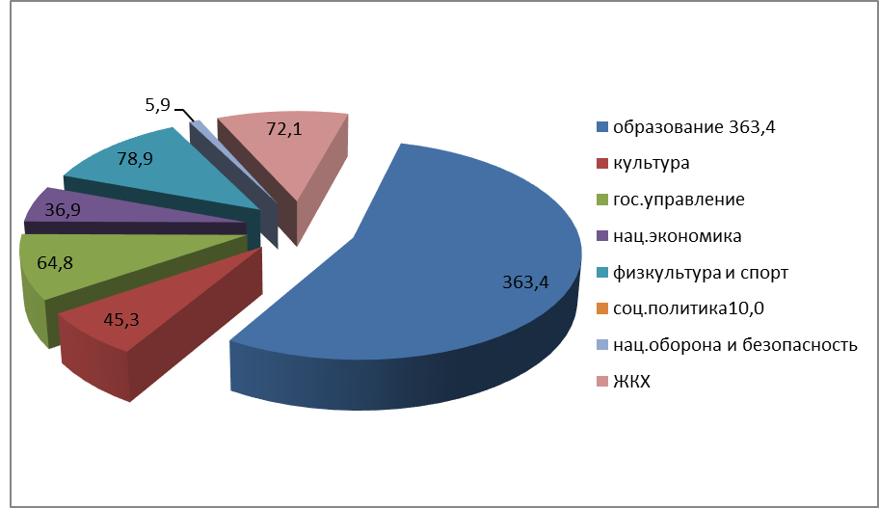
Администрацией Брасовского района в 2023 году было исполнено 167 решений Брасовского районного суда против 148 решений в 2022 году. Размер подтвержденных производственных расходов бюджета Брасовского района на исполнение решений составил: за 2022 год – 44,6 миллионов рублей, за 2023 год – 9,8 миллионов рублей.
Совершенствует свою работу МФЦ Брасовского района, оказывающий 107 видов услуг, в том числе 97 федеральных и 10 муниципальных. Платных услуг в 2023 году оказано на сумму 373 тысячи рублей, что в 2,8 раза выше уровня прошлого года.
Бюджет Локотского городского поселения за 2023 год исполнен по доходам в объеме 96,1 миллиона рублей. Собственные доходы бюджета составили 33,7 миллиона рублей (113% к уровню прошлого года). Расходная часть бюджета поселения сложилась в объеме 104,7 миллиона рублей.
Одним из важных социальных индикаторов, характеризующим уровень жизни населения, является объем розничного товарооборота. Данный показатель в 2023 году сложился в сумме 1 миллиард 784 миллиона рублей, что составило 111,4% к уровню 2022 года. На территории района дислоцируется 185 торговых точек, из них 41 – потребкооперации, 144 – других юридических лиц и индивидуальных предпринимателей.
Среднемесячная заработная плата на крупных и средних предприятиях и организациях района за 11 месяцев 2023 года составила 31328 рублей и возросла по сравнению с прошлым годом на 17,4%. По состоянию на 1 января 2024 года численность безработных граждан составила 27 человек, что на 45% меньше, чем на начало прошлого года. Уровень регистрируемой безработицы в районе составил 0,3%, что почти в 2 раза ниже прошлогоднего показателя. Уровень трудоустройства за 2023 год составил 53%, что на 2% больше, чем в прошлом году.
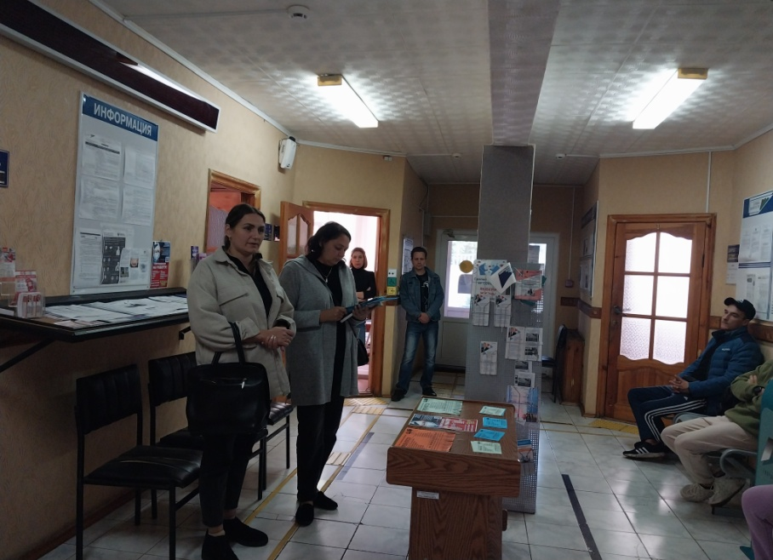
Основной целью развития системы образования района в соответствии с национальным проектом «Образование» является обеспечение доступности качественного образования, соответствующего требованиям развития экономики, современным потребностям общества и каждого человека. С 1 сентября 2023 года в районе функционируют 24 учреждения образования: 13 школ, 7 детских садов, 3 учреждения дополнительного образования и центр психолого-медико-социального сопровождения. К сожалению, с 1 сентября по причине отсутствия детей закрыта Столбовская школа. Из 13 школ 8 являются малокомплектными.
Дошкольные учреждения имеют все виды благоустройства. В них созданы все необходимые условия для гармоничного, разностороннего развития физической, личностной, интеллектуально-познавательной и эмоциональной сфер личности ребенка. Все дети, посещающие дошкольные учреждения района, в течение дня получают трехразовое полноценное питание (завтрак, обед, полдник) на сумму 105 рублей: 60 рублей - родительская плата, 45 рублей - доля местного бюджета. В районе осуществляется материальная поддержка семьям, воспитывающих детей дошкольного возраста – это компенсация части родительской платы за содержание ребёнка многодетным семьям, семьям, имеющих детей-инвалидов, семьям, воспитывающим детей-сирот и детей, оставшихся без попечения родителей.
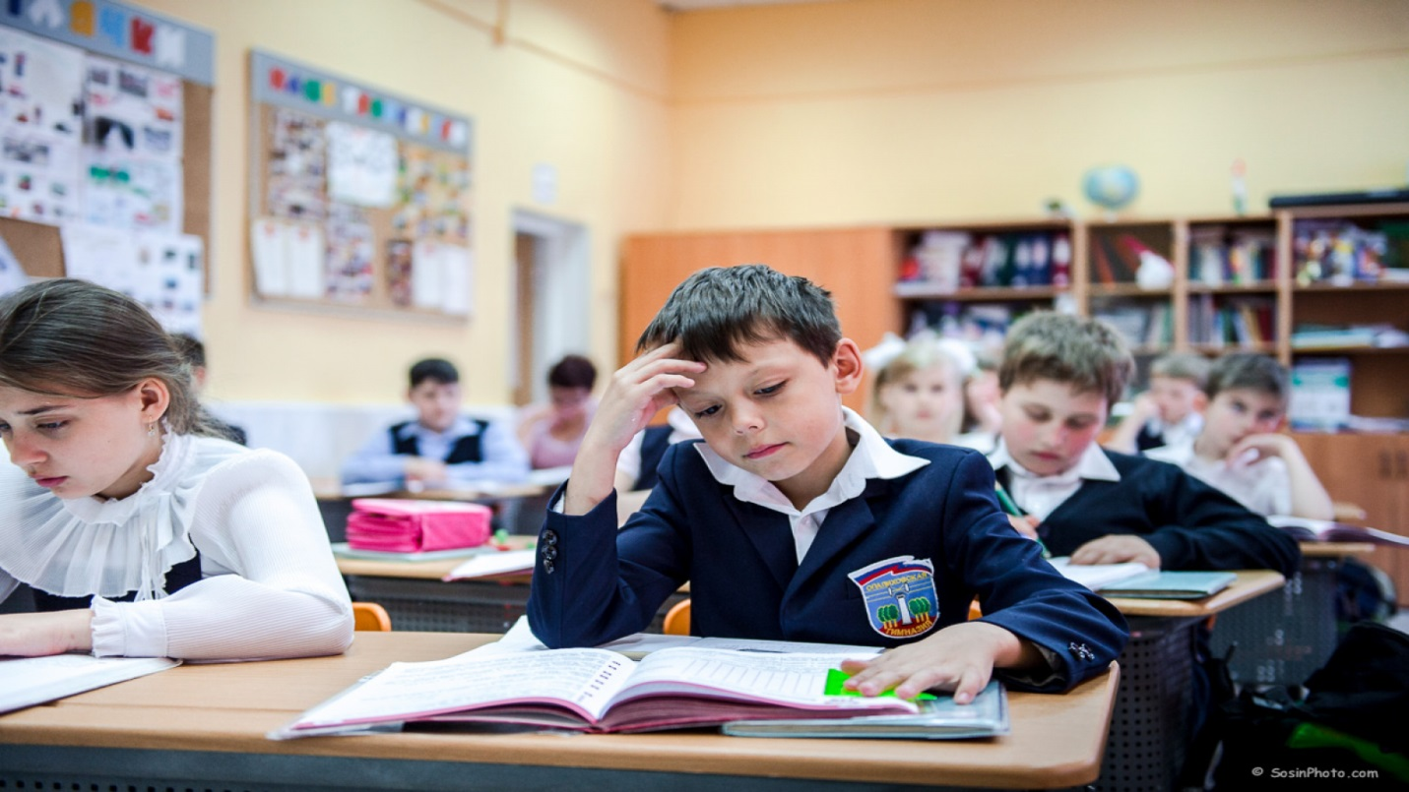
Обеспечение качества образования - ключевая задача нацпроекта. Анализ результатов образовательной деятельности обучающихся по району показывает динамику роста качества знаний. По итогам 2022-23 учебного года качество знаний составило 62%, что на 6% выше уровня прошлого учебного года. 205 учащихся или 13% от общей численности аттестованных обучаются на «отлично», 649 (40%) успевает на «4» и «5». 15 выпускников 9-х классов (10%) получили аттестаты об основном общем образовании с отличием. Медалью «За особые успехи в учении» награждены 8 выпускников 11-х классов, что составляет 12% от числа всех одиннадцатиклассников. Традиционно десяти обучающимся школ района была присвоена ежемесячная стипендия в размере 500 рублей.
С 1 сентября 2023 года все школы района перешли на федеральную основную общеобразовательную программу, основной целью которой является создание единого стандарта образования, позволяющего ученикам получать одинаковый набор знаний и навыков независимо от места жительства. В расписании учеников 6-11 классов появились занятия, направленные на профориентацию. Ещё одним нововведением в образовании в 2023 году стало закрепление в законе понятия «трудовое воспитание». Старшеклассники начали изучение истории по новым учебникам. В курс ОБЖ для 10–11-х классов вошли элементы начальной военной подготовки.
В рамках реализации проекта «Современная школа» в шести школах района работают Центры образования «Точка роста», которые позволяют по-новому реализовать школьные программы и ориентированы на освоение учащимися современных технологий. Два из них созданы в 2023 году в Погребской и Глодневской школах. Неотъемлемой частью современной образовательной инфраструктуры является цифровизация. В 2023 году Локотские школы №1 и №2 в рамках реализации проекта «Цифровая образовательная среда» получили оборудование, в комплект которого входят ноутбуки, телевизионные панели и видеокамеры. На сегодняшний день 7 школ района (Крупецкая, Глодневская, Сныткинская, Погребская, Брасовская, Локотские №1 и №2) оснащены современной компьютерной техникой для качественного обучения детей. В плане на 2024 год участником данного проекта станет Локотская школа №3.

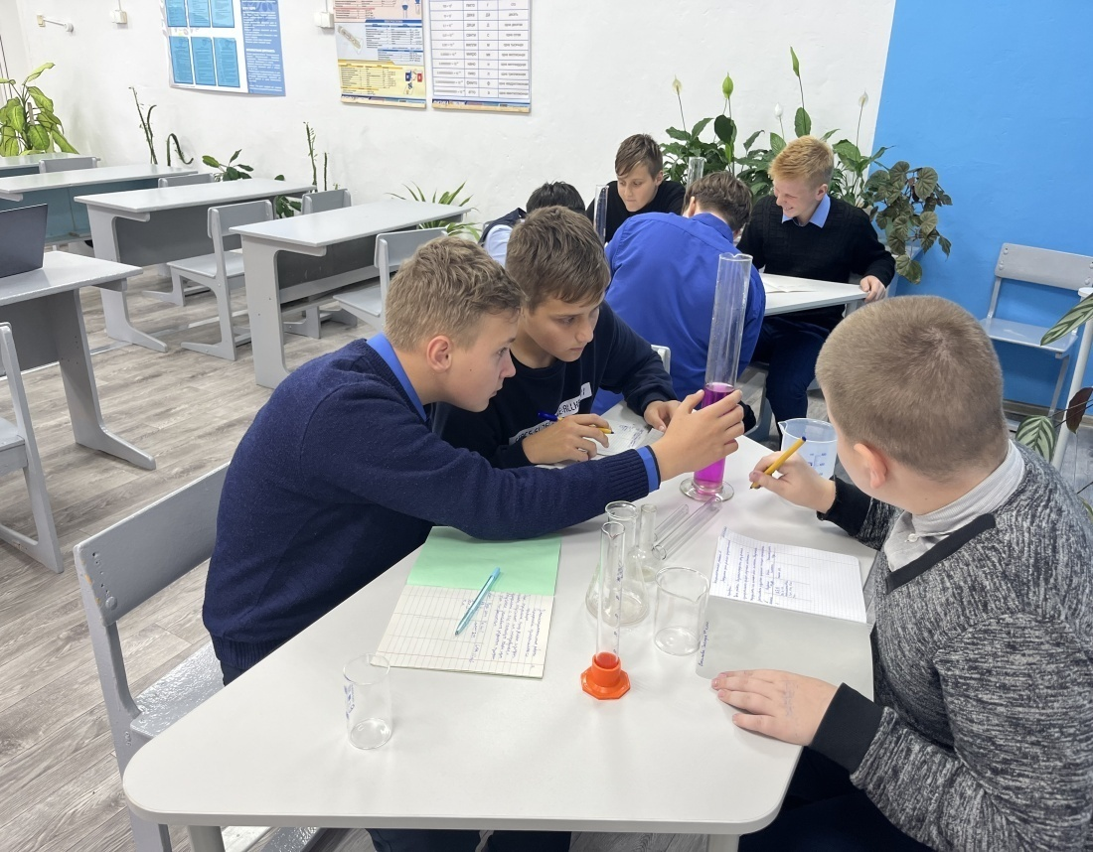Федеральный проект «Успех каждого ребенка» национального проекта «Образование» предусматривает обновление содержания дополнительного образования всех направленностей. Для этого является обязательным создание на базе общеобразовательных организаций школьных спортивных клубов и театров. В настоящее время 7 школьных спортивных клубов зарегистрированы в Федеральном центре организационно-методического обеспечения физического воспитания. Проводится работа по созданию и регистрации школьных театров.
Ежегодно в районе выделяются значительные средства на подготовку образовательных учреждений к новому учебному году, работе в осенне-зимних условиях. На проведение работ по капитальным и текущим ремонтам, обеспечение пожарной безопасности, антитеррористической защищённости, приобретение учебного оборудования, подготовку парка школьных автобусов из всех уровней бюджета в 2023 году затрачено около 66 миллионов рублей.
В рамках программы «Модернизация школьных систем образования» проведен капитальный ремонт основного здания Локотской средней школы № 1. Стоимость работ составила более 47 миллионов рублей. Для школы приобретена мебель и учебное оборудование на общую сумму более восьми миллионов рублей, выполнены работы по устройству ограждения школы и асфальтирование дворовой территории на сумму 1,4 миллиона рублей. За счёт дополнительных средств, выделенных из областного бюджета, проведен ремонт кровли столовой на сумму 1,8 миллиона рублей.
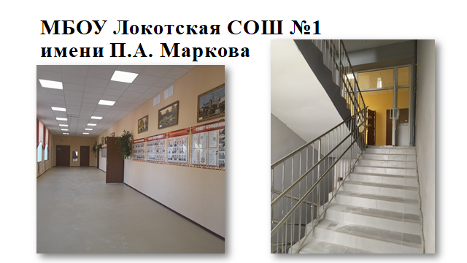
Проведен капитальный ремонт спортивного зала Погребской средней школы и приобретен спортивный инвентарь на сумму более 2,4 миллиона рублей. По программе «Развитие образования Брасовского района» капитально отремонтированы: туалет в Дубровской школе (850 тысяч рублей) и помещения Дома детского творчества (3,1миллиона рублей).
В минувшем году в районе продолжалась реализация национального проекта «Здравоохранение». За 2023 год объем финансирования отрасли составил 174,9 миллионов рублей, в том числе за счет средств ОМС - 147,4 миллионов рублей (113 % к уровню 2022 года).
В 2023 году Брасовской ЦРБ в рамках федеральной программы модернизации первичного звена здравоохранения приобретено следующее оборудование и транспортные средства: камера для хранения стерильных инструментов, стерилизаторы, стол реанимационный для новорожденных, фетальный монитор, автомобиль «Лада Гранта». По результатам конкурсных процедур поставлен аппарат ультразвуковой диагностики, который позволит выполнять эхокардиографию и доплеровское сканирование сосудов. В целях реализации федерального проекта "Борьба с сахарным диабетом" приобретен анализатор гликированного гемоглобина. Стоимость приобретенного оборудования составила 14 миллионов рублей. Закуплено оборудование для установки систем видеонаблюдения на ФАПы, проводятся монтажные работы.
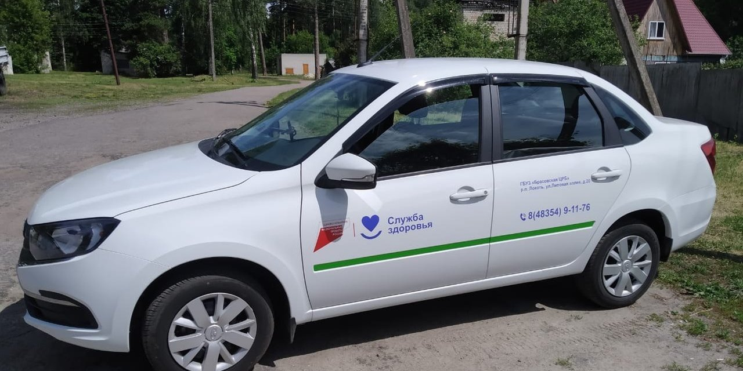
В целях привлечения врачебных кадров учреждение участвует в программе «Земский доктор». В 2023 году приняты на работу врач-хирург и врач-эндокринолог.
В 2024 году Брасовская ЦРБ продолжит участие в программе модернизации первичного звена здравоохранения, в рамках которой будет приобретено большое количество оборудования, в том числе аппараты искусственной вентиляции легких, гистероскоп диагностический, дефибрилляторы, передвижной рентгеновский аппарат, ультразвуковой аппарат для исследования сердца и сосудов и многое другое. Также в текущем году на техническое оснащение и обеспечение безопасности, включая обеспечение мер пожарной безопасности, учреждением получена субсидия в размере 900 тысяч рублей.
Одним из базовых элементов культурной, образовательной и информационной инфраструктуры района являются учреждения культуры. В настоящее время сеть муниципальных учреждений культуры состоит из 19 библиотек, 16 Домов культуры, парка культуры и отдыха и историко-краеведческого музея. Расходы консолидированного бюджета района на отрасль культуры в 2023 году в совокупности с доходами от платных услуг составили более сорока шести миллионов рублей.
Учреждения культуры района активно участвуют в реализации федеральных и региональных целевых программ. В рамках регионального проекта «Культурная среда» национального проекта «Культура» в текущем году будут капитально отремонтированы здания двух сельских клубов – Крупецкого и Красненского - на общую сумму около двадцати миллионов рублей.

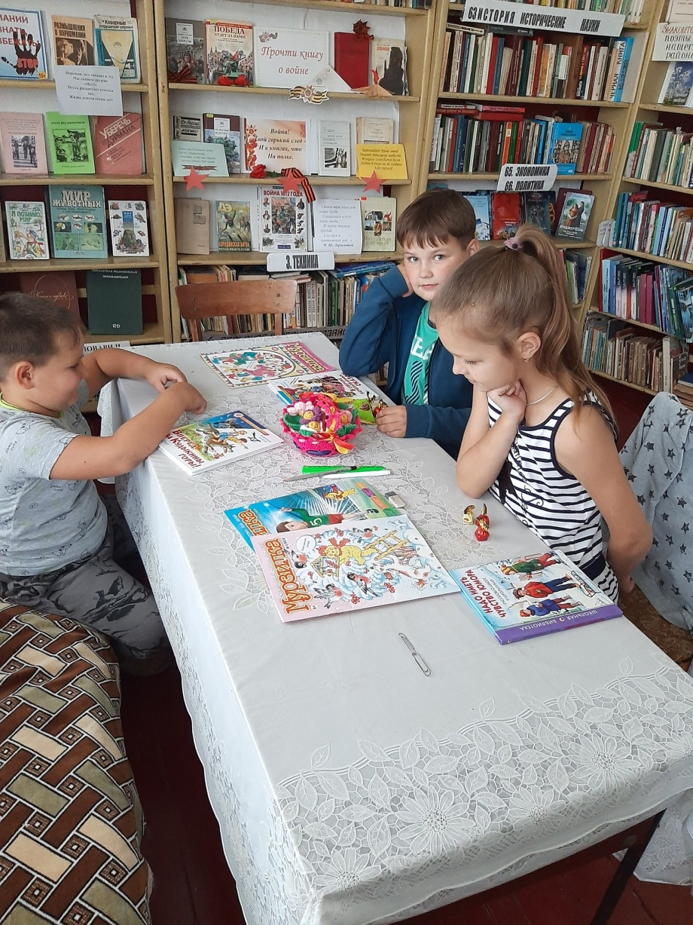

Централизованной библиотечной системой Брасовского района получена субсидия на государственную поддержку отрасли культуры в части комплектования книжного фонда на сумму 123,5 тысячи рублей. На эти средства для библиотек района приобретена современная востребованная литература. В 2024 году по данному направлению также уже получена субсидия в размере 106 тысяч рублей. Продолжается участие культурно-досугового центра в федеральном проекте «Культура малой Родины». На этот год запланировано приобретение концертного баяна и комплекта костюмов для детского фольклорного коллектива «Завалинка» на сумму более полумиллиона рублей.
Дубровская сельская библиотека и Погребской сельский Дом культуры по итогам работы за 2023 год на конкурсной основе вошли в число лучших сельских учреждений культуры региона. В качестве поощрения им будут выделены средства в размере по 100 тысяч рублей на модернизацию и укрепление материально-технической базы.
По итогам 2023 года непосредственный доход от оказания платных услуг в учреждениях культуры района сложился в сумме более четырех миллионов рублей. Благодаря собственным доходам решаются основные вопросы производственно-хозяйственной деятельности не только самих учреждений, но и закрепленных за ними территорий, в частности, Романовского парка. Наряду с Локотским парком культуры и отдыха, с начала мая – до поздней осени, эта территория встречает жителей и гостей поселка ухоженным и цветущим видом. За счет средств, полученных от работы аттракционов Локотского парка культуры и отдыха в течение весенне-летнего сезона оплачивается работа контролеров, решаются текущие хозяйственные вопросы. Благодаря доходам от платных услуг ежегодно улучшается и модернизируется материально-техническая база культурно-досугового центра района.
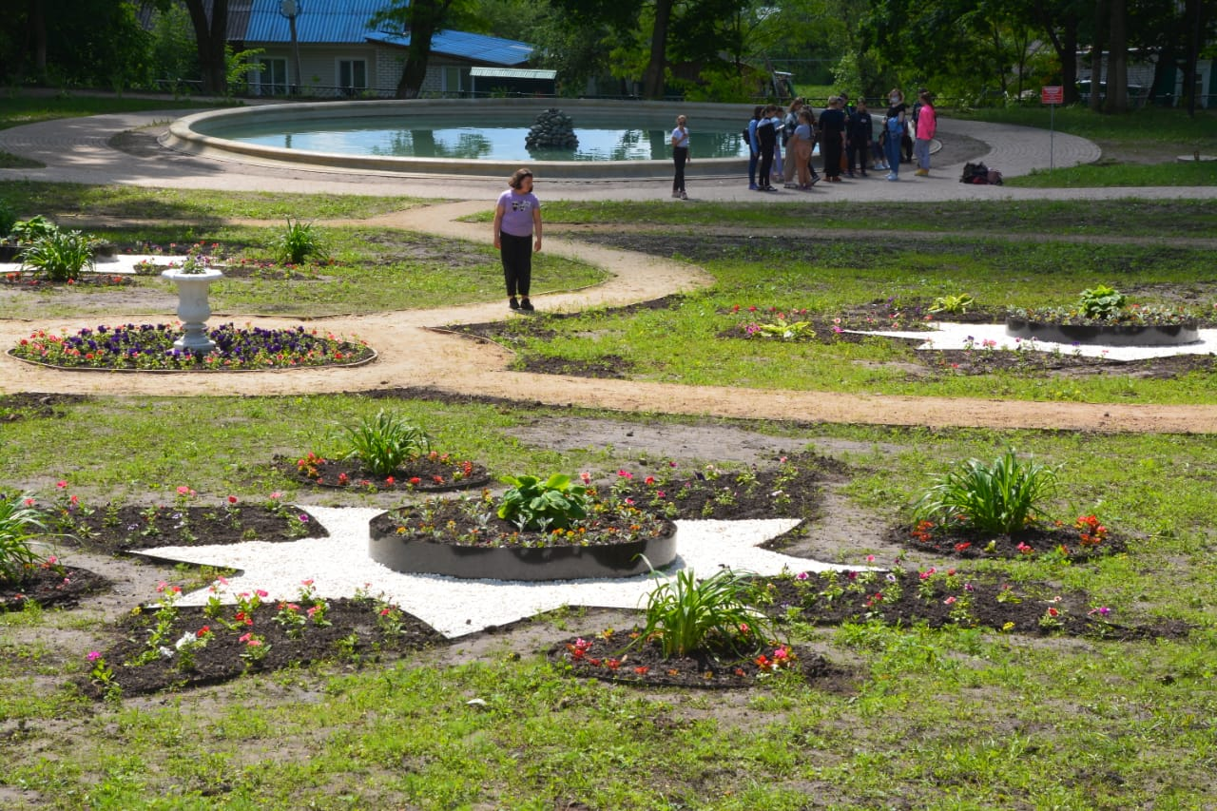
Центральная библиотека, историко-краеведческий музей и Локотской Дом культуры одними из первых в области выполнили все условия для включения в проект «Пушкинская карта» и получили возможность дополнительного получения внебюджетных доходов. За прошедший год благодаря этому проекту учреждения культуры заработали около четырехсот тысяч рублей.
К традиционным широкомасштабным мероприятиям, таким как районный Пасхальный фестиваль «Светлая Седмица», фестиваль – конкурс Дней традиционной народной культуры «Село мое родное», знаковым торжествам к государственным праздникам и памятным датам истории Отечества, добавились новые. Это Праздник для первоклассников района в Локотском парке культуры и отдыха 1 сентября, День отца в России, фестиваль дошкольного детского творчества «Восходящие звездочки», районный патриотический конкурс «А ну-ка, парни», Крещенский фестиваль сельских культурно-досуговых учреждений. Высоко на областном уровне оценено участие культуры района в оформлении и организации работы экспозиции нашего муниципального образования на Межрегиональной агропромышленной выставке-демонстрации «День Брянского поля – 2023». А коллектив Погребского СДК впервые среди сельских Домов культуры региона стал обладателем гранта от Росмолодежи.
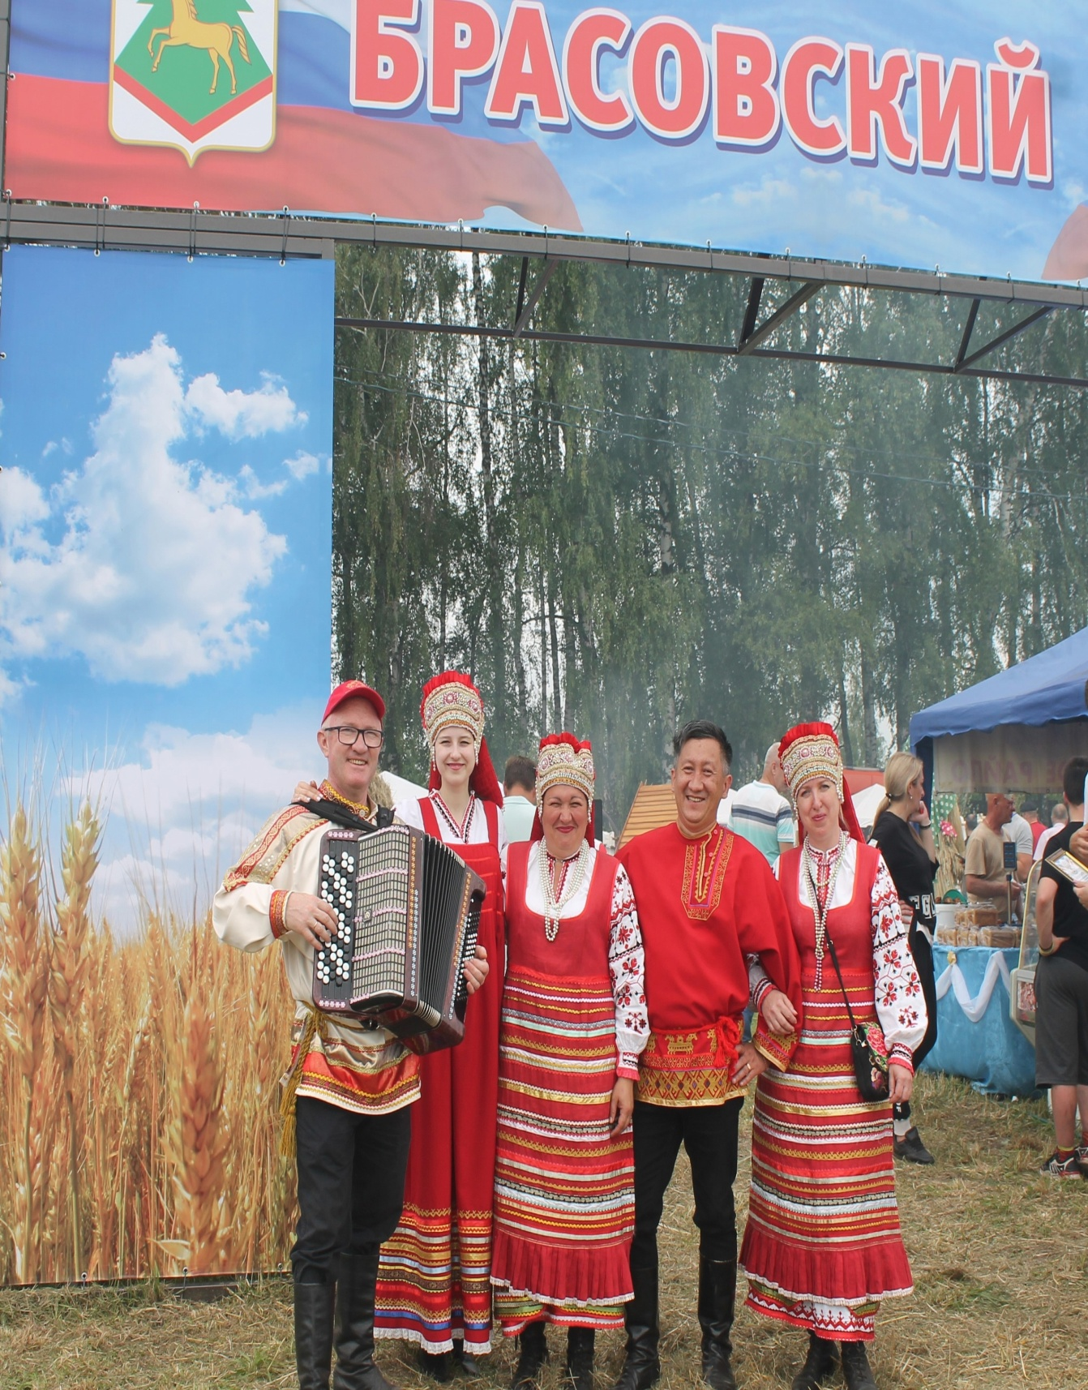
Уровень профессионализма работников культуры, творческих коллективов, кружковцев, членов клубов по интересам, любительских объединений и участников художественной самодеятельности подтверждается количеством наград конкурсов различного уровня. Всего за прошедший год их получено 625. Заведующая сектором культмассовой работы Локотского Дома культуры Комарова Кристина Сергеевна стала лауреатом 2 степени областного конкурса профессионального мастерства.
В настоящее время Централизованная библиотечная система района и историко-краеведческий музей завершают работу по созданию электронных Книг Памяти населенных пунктов муниципалитета. С собранными материалами можно ознакомиться на сайте администрации района.
Важным сегментом социальной политики района является молодежная политика. В рамках ее направлений ежегодно проводится целый ряд мероприятий: месячник оборонно-массовой и спортивной работы, акции, митинги, концертные программы, посвященные Дню победы, мероприятия, приуроченные ко Дню независимости России и Дню памяти и скорби, Дню государственного флага Российской Федерации, Дню народного единства, и многие другие.
В районе активно развивается добровольческая деятельность. Всего на сегодняшний день выдано 602 волонтерские книжки. Волонтерами были проведены многие патриотические акции. В 2023 году на территории района прошел юбилейный слет волонтеров «Дорогою добра», на котором наградили самых активных добровольцев, отметили работу каждого отряда во главе с руководителем.
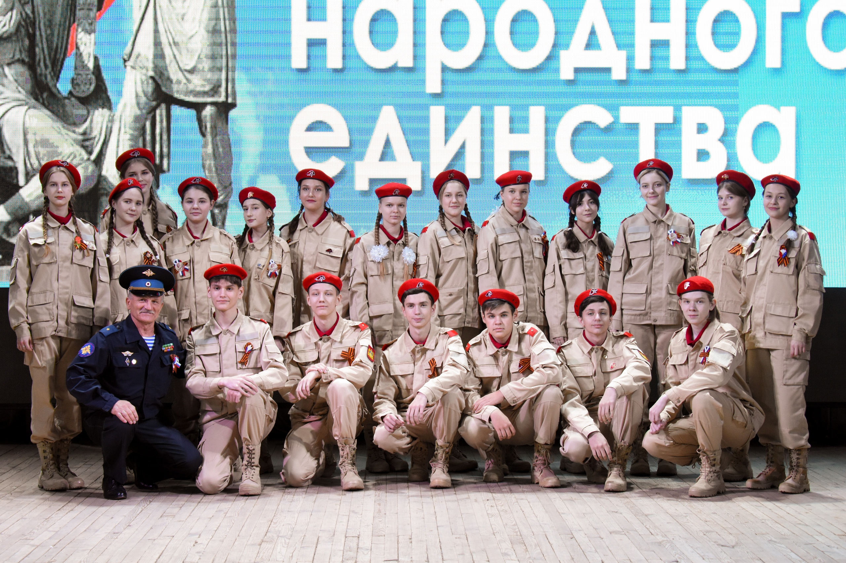
С 2017 года в муниципалитете существует военно-патриотическое движение "Юнармия". На базе четырех общеобразовательных школ района успешно функционируют 4 отряда общей численностью 147 юнармейцев. Члены отрядов принимают активное участие во всех мероприятиях и акциях патриотического характера, несут почетный караул у вечного огня, принимают участие в торжественных захоронениях останков бойцов, найденных поисковиками отряда «Искатель», который активно работает на территории района уже почти 20 лет.
В 2023 году поисковиками было обнаружено 12 безымянных красноармейцев, которые были захоронены в «братской могиле» на гражданском кладбище в деревне Погребы. С 2019 года к поисковикам нашего района присоединился сводный поисковый отряд общества с ограниченной ответственностью «Газпром трансгаз Москва», который специализируется на поисках и захоронениях мирных жителей.
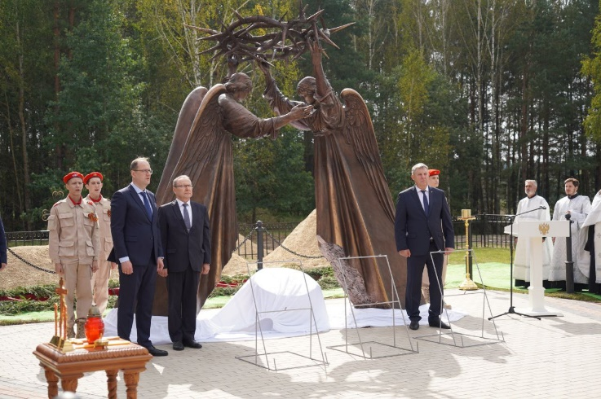
Только в 2023 году в ходе поисковых работ недалеко от села Брасово извлечены останки 514 человек (155 их них – дети), и находки, подтверждающие факты расстрела мирных жителей в период Великой отечественной войны. Уже по завершению первой «Вахты Памяти» стали очевидны масштабы уничтожения мирного населения и зверств фашистских захватчиков, поэтому поисковики вышли с инициативой перед руководством «Газпром трансгаз Москва» о создании на месте захоронения мемориального комплекса. Данная инициатива получила поддержку и со стороны руководства администрации района. Был объявлен открытый архитектурный конкурс на эскизный проект, на который были представлены работы из 5 регионов. В результате публичного обсуждения единогласно победителем конкурса была определена композиция «Ангелы» скульптора Александра Миронова. Данный проект успешно реализовался и накануне 80-летия освобождения брянской земли от немецко-фашистских захватчиков состоялось открытие мемориального комплекса «Ангелы» близ села Холмецкий Хутор.
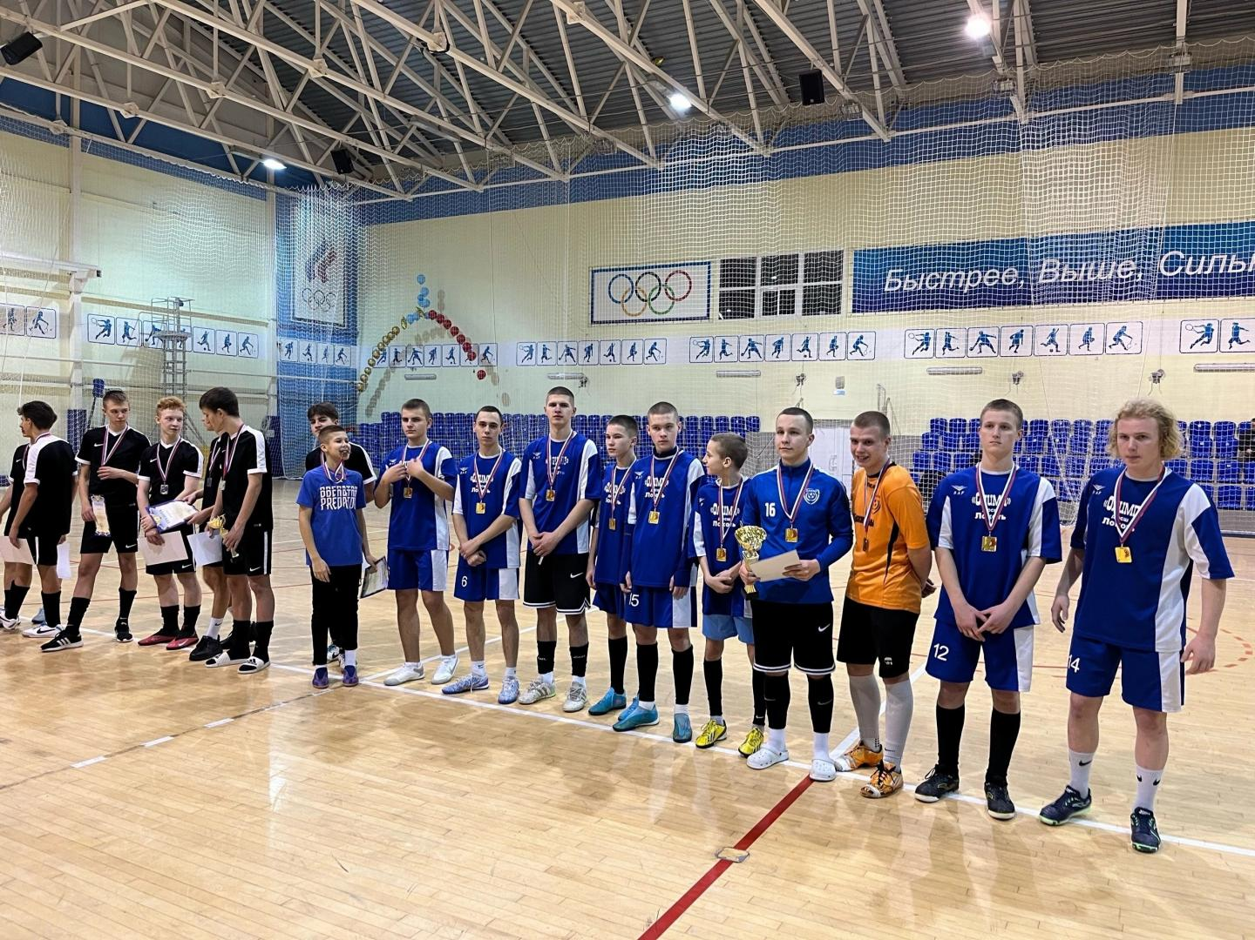
В настоящее время на территории Брасовского района активно развиваются 10 видов спорта. Спортсмены района принимают активное участие в спортивно-массовых мероприятиях муниципального и регионального уровней: «Кросс Нации» - 37 призовых мест, «Лыжня России» - 28 призовых мест, чемпионат Брянской области по боксу - 33 призовых места. В 2023 году наш район вышел на новый уровень и стал организатором и принимающей стороной региональных мероприятий «Кросс наций» и «Лыжня России», мы принимали спортсменов из шести соседних районов. Сильнейшие спортсмены участвуют и занимают призовые места на областных мероприятиях: чемпионате и первенстве Брянской области по футболу и мини-футболу, лыжным гонкам, боксу, пауэрлифтингу.
Отдельно хотелось бы остановиться на внедрении среди населения нашего района Всероссийского физкультурно-спортивного комплекса ГТО. По результатам работы за 2023 год Центр тестирования Брасовского района занял 1 место в области из 31. При плане 600 человек значки ГТО получили 990, а всего с начала создания Центра на сайте ГТО зарегистрировались 3235 человек. Ввод в эксплуатацию спортивно-оздоровительного комплекса с бассейном поднимет наши спортивные достижения на еще более высокий уровень.
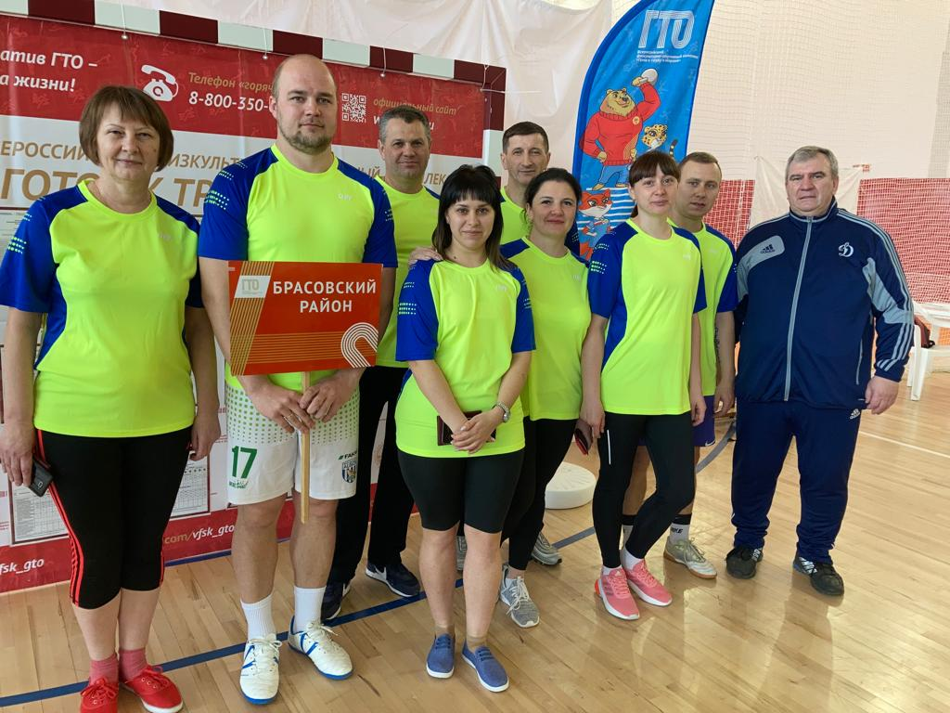
В районе реализуется национальный проект «Демография», активно проводится реализация семейной и демографической политики. В 2023 году на территории района зарегистрировано 92 актовых записи о рождении, в том числе первых и вторых детей в семьях родилось по 29, третьих и последующих – 34. Стабильна положительная динамика численности многодетных семей, в 2023 году – 222 семьи, в которых воспитываются 744 ребенка. В минувшем году в районе отмечено снижение смертности, число умерших на 23 человека ниже уровня 2022 года. Не зарегистрировано случаев материнской смертности.
Совершенствуется, обретая новые формы и методы, система социальной защиты и социальной работы. Отделом социальной защиты населения Брасовского района в минувшем году производилось порядка сорока видов денежных выплат различного характера. Мерами социальной поддержки пользуется 7600 граждан района (43,5%). Семьям, имеющим детей, предоставлялись более пятнадцати видов государственных услуг на общую сумму более сорока четырех миллионов рублей. Достигнуто стопроцентное исполнение мероприятий регионального проекта «Финансовая поддержка семей при рождении детей». На его реализацию израсходовано более двенадцати миллионов рублей средств федерального и регионального бюджетов (на 14,6% больше уровня прошлого года).
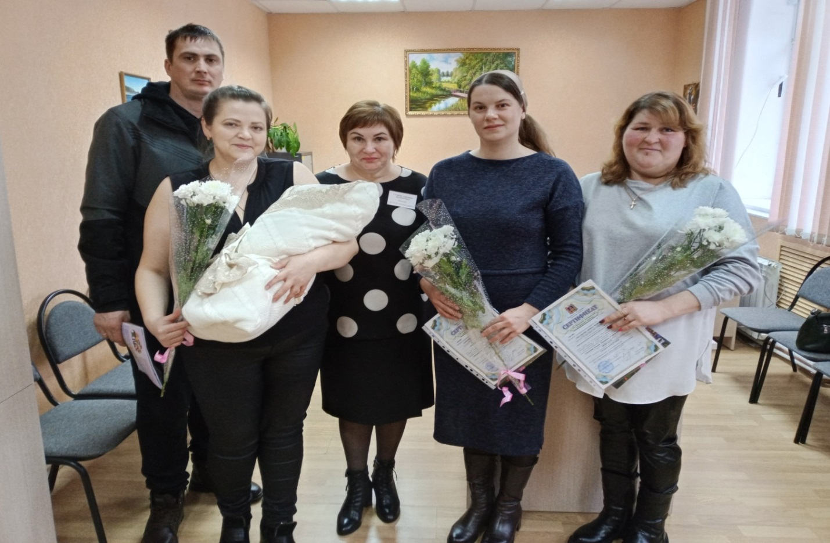
В рамках оказания социальной поддержки семьям погибших военнослужащих по состоянию на 1 января текущего года получателями ежемесячного пособия являются 5 человек, из них 3 - члены семей погибших участников СВО. Расходы на осуществление выплаты составили более двух миллионов рублей. Размер выплаты с 1 января составляет около сорока шести тысяч рублей. На основании Закона Брянской области «О дополнительных мерах социальной поддержки отдельных категорий военнослужащих, сотрудников федеральных органов, лиц, поступивших в добровольческие формирования, а также членов их семей» в 2023 году назначена и осуществлена:
- единовременная денежная выплата двум членам семей погибших военнослужащих, добровольцев на общую сумму 4 миллиона рублей (указанная мера социальной поддержки предоставляется в размере двух миллионов рублей, выплачивается в равных долях каждому члену семьи погибшего военнослужащего);
- и единовременная денежная выплата при получении ранения (увечья, контузии) (легкое увечье) двум лицам на общую сумму 400 тысяч рублей (данной категории лиц оказывается консультативная помощь, а также при отсутствии заключений от ВВК - содействие по составлению письменного запроса в организации).
В администрации района с 2022 года приняты решения о дополнительных мерах социальной поддержки семьям лиц, призванных на военную службу по мобилизации и семьям с детьми военнослужащих, участвующих в специальной военной операции (по контракту и добровольцев), в частности:
- зачисление в первоочередном порядке и освобождение от родительской платы, взимаемой за присмотр и уход за детьми в муниципальных организациях дошкольного образования, и при посещении групп продленного дня в муниципальных образовательных организациях;
- предоставление бесплатного одноразового горячего питания детям, обучающимся в 5-11 классах, в том числе путем выплаты компенсации, в муниципальных образовательных организациях;
- освобождение от платы при посещении занятий (кружков, секций и иных занятий) по дополнительным образовательным программам в муниципальных образовательных организациях дополнительного образования, учреждениях культуры и спорта района. Финансовое обеспечение предоставления дополнительных мер социальной поддержки осуществляется за счет средств бюджета района.
В начале 2023 года на площадке Центра объединения гражданских инициатив «ЕДИНЫЕ» стартовал социальный проект, запускающий в Брянской области Карту поддержки «ЕДИНЫЕ». Карта разработана специально для участников СВО, мобилизованных и их семей для обеспечения ценовой доступности товаров, работ и услуг первой необходимости от организаций-партнеров. На протяжении всего года в соответствии с Соглашениями о сотрудничестве с Центром, заключенными Брасовским райпо, обществами с ограниченной ответственностью «Сельхозник», «Конный завод «Локотской», «МФарм» и индивидуальными предпринимателями Тришиной Натальей Викторовной, Чечко Ниной Михайловной, Сычевой Валентиной Владимировной и Черняком Александром Викторовичем владельцам Карт предоставляется возможность приобретения реализуемых товаров, работ и услуг со скидкой.

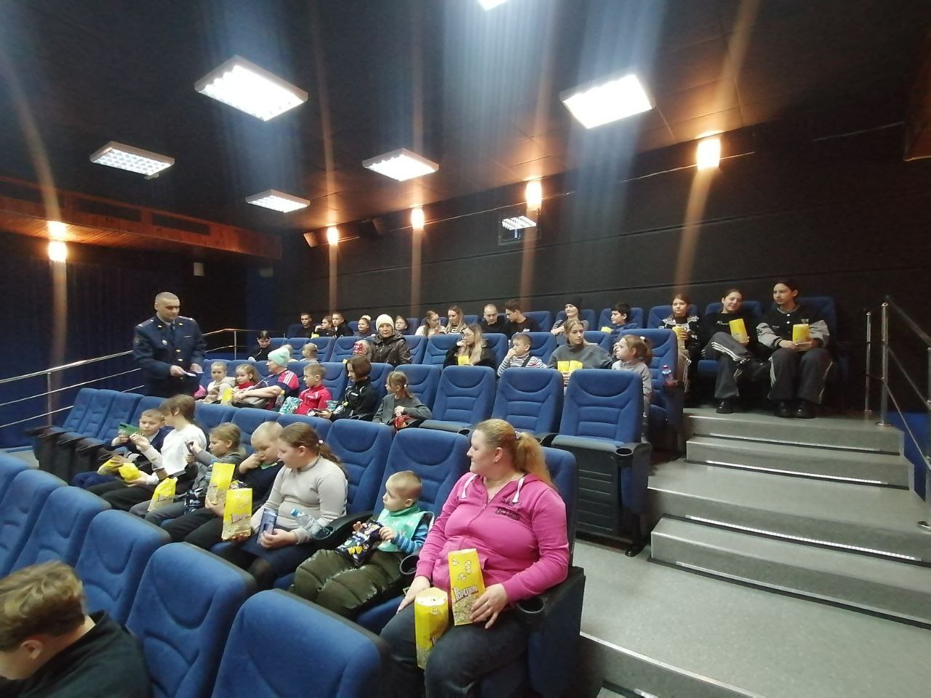
Члены семей – участников СВО регулярно приглашаются на мероприятия, проводимые в Локотском Доме культуры. Работниками культуры в начале года проведен рождественский благотворительный концерт, средства от которого были направлены на поддержку военнослужащих. Благодаря финансовой поддержке депутата Брянской областной Думы Д.К. Добронравова в День защиты детей в Локотском парке культуре и отдыха организовано бесплатное посещение аттракционов, в канун Нового года проведен бесплатный кинопоказ и вручены сладкие подарки для детей из семей участников СВО. И здесь я хотел бы поблагодарить депутатов Брянской областной Думы Дмитрия Константиновича Добронравова и Андрея Александровича Богатикова за их помощь и поддержку во многих наших делах и проектах, за отзывчивость в решении проблем нуждающихся граждан.
Начало СВО внесло свои коррективы в жизнь всех россиян, в том числе жителей нашего района. Очень многие наши земляки по зову сердца оказывают поддержку военнослужащим. Мне хочется сейчас прилюдно поблагодарить всех, кто своей малой толикой делает большое дело. Назвать все фамилии неравнодушных жителей, которые помогают нашим защитникам, сложно. Но хотелось бы озвучить некоторые цифры.
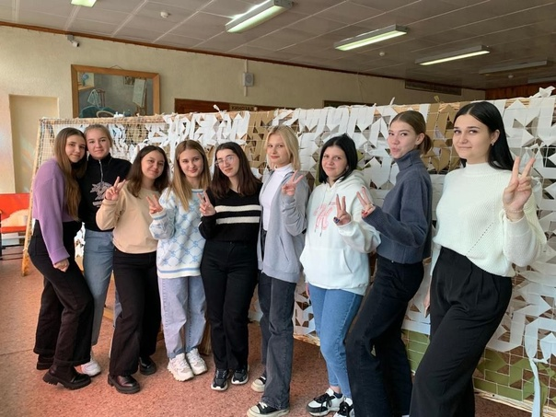
В 2023 году за «ленту» были направлены 5 фур, 3 КАМАЗа, 7 ГАЗелей с пиломатериалами, медикаментами, генераторами, продуктами и предметами первой необходимости. Кроме этого, еженедельно на легковых машинах с прицепами доставляется необходимая помощь солдатам, находящимся на границе.
В октябре на базе Локотского Дома культуры был установлен станок по плетению маскировочных сетей. За 5 месяцев их было изготовлено 95 штук. Масксети очень востребованы не только на передовой, но и у наших защитников на границе.
Многие из нас являются волонтерами группы «Волонтеры ZOV», только ее членами была оказана помощь за 2022 год на сумму около 5,5 миллионов рублей, за 2023 год – около 4 миллионов рублей. Вместе – мы сила!
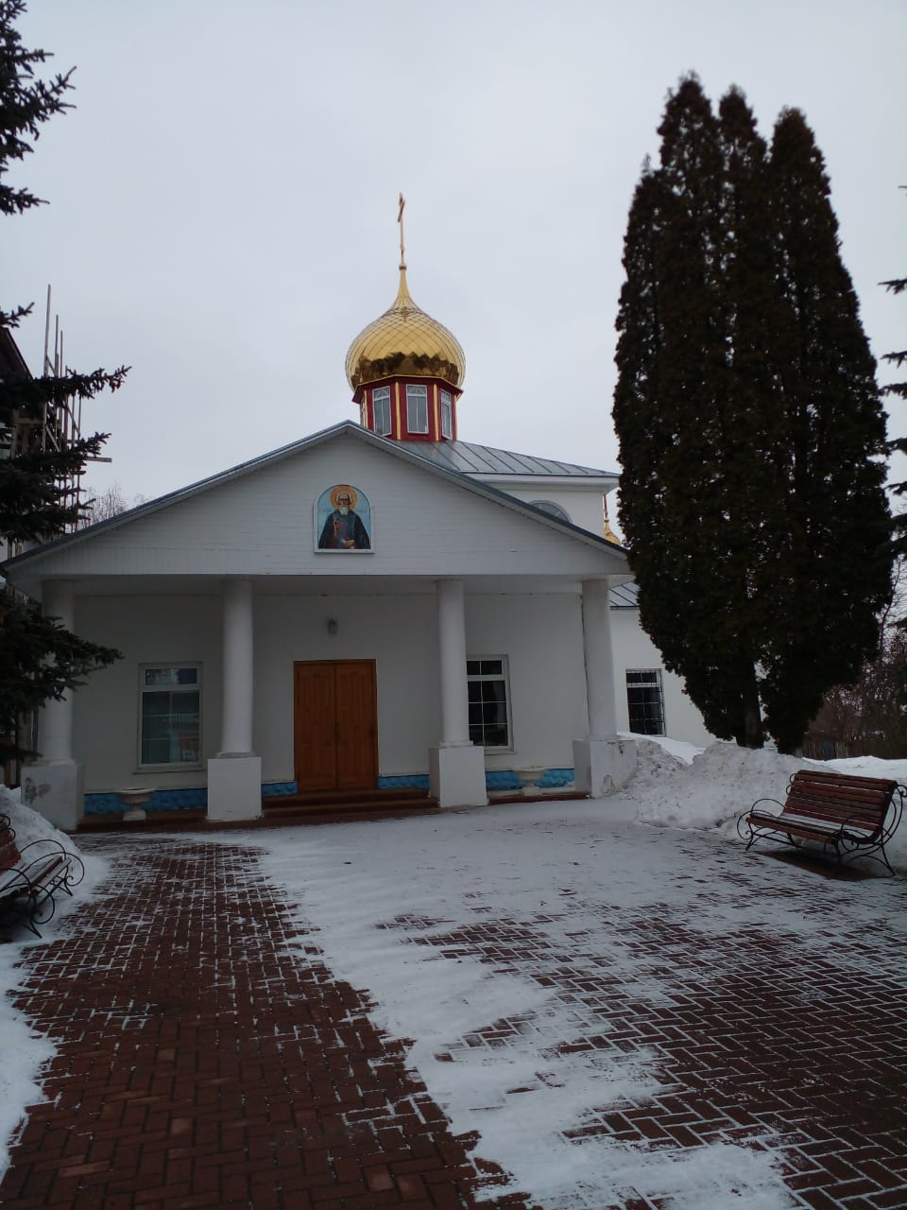
В конце прошлого года завершился процесс замены куполов храма во имя Новомучеников и Исповедников Российских. Теперь собор украшают золоченые своды с крестами. Огромный вклад в это благое дело иерея Аркадия Кунегина, по инициативе которого оно начато, и благочинного Брасовского церковного округа Брянской Епархии Владимира Сафронова, завершившего его. Обновление стало возможным благодаря сбору средств прихожанами. Свою лепту в благое дело внесли многие предприниматели, руководители и коллективы предприятий и организаций нашего района.
Наряду с имеющимися положительными тенденциями в экономическом и социальном развитии района, в районе немало проблем, над которыми предстоит усиленно работать. Для этого необходимы тесное взаимодействие общества и власти, взаимное доверие и напряженный труд.

С. Лавокин,
глава администрации Брасовского района

